相對論

1. 相對論是植基於以下這個事實：自然界存在光，而光傳播的速度是有限的。在真空中光速是一個定值： $c=299,792,458 m/s\sim 3×{10}^{8} m/s$。
2. 對於有光的存在，當讀者正閱讀這篇文章時，應該是沒有疑義的。但在日常生活中，你很難發覺光的傳播並不是即時的。往山谷裡喊叫，回音會需要時間才能反射回來，但當你對著鏡子揮手時，你不會預期你看的影像會有時間的拖延。所以在歷史上，發現光傳播有限的的速度是一件大事。

這個發現一般都歸功於十七世紀丹麥的天文學家：[Ole Rømer](https://en.wikipedia.org/wiki/Ole_R%C3%B8mer) (1644–1710)，他的年代大概就與牛頓同時，正是科學家開始利用望遠鏡對天體作機密測量的時候。當時，科學家除了行星，已經可以開始觀測如木星的行星的衛星了。因為衛星Io繞木星的公轉面，與木星繞日的公轉面很接近，在Io繞木星的公轉過程中，會週期性地進入木星的影子而被掩蔽，觀測上會定期有蝕的現象出現。

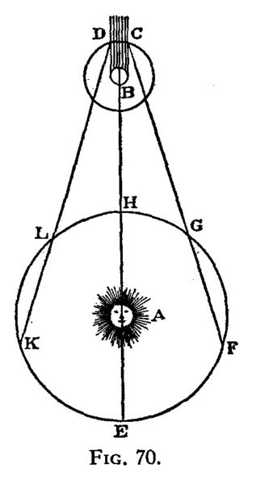

木星衛星Io繞木星公轉的週期，是固定的 $\sim 42h。$ 這也就是Io兩次離開木星影子遮蔽之間的間隔時間。但地球也在運動，所以兩次蝕結束時，光傳到地球所花的時間是不一樣的。所以在地球遠離木星（圖中 $LK$ 段）時，此間隔會比週期稍長，此差異，就是光要通過多走的距離（圖 $LK$）所需的時間。由於週期只有 $\sim 42h$，這段時間地球位置的改變並不夠大，時間差太小。但Rømer累積了個週期由數據，估計光通過地球繞日軌道直徑需要 $22m$，這樣得到的光速是 $\sim 2.2×{10}^{8} m/s$，只約小 $26\%$。這是一個非常了不起的成就。

所以我們不預期光的反射如回聲需要時間，是因為光速實在很快，在大部分日常生活的距離，光傳播的時間短到很難測量。Rømer所利用的就是地球公轉軌道這樣大的距離，才能測到傳播的時間。現在我們大概知道光從太陽傳到地球大約需要 $8.3 m$，當然，現在對時間的測量精確度很大，因此光在實驗室尺度傳播的時間也已經可以測量。

1. 如果確定了光速不是無限大，那麼接下來就可以問這個相對論最核心的問題：光的移動的速度，是否與觀察者的運動狀態有關？例如：地球上量到的太陽光的光速，與火箭上量到的一樣嗎？
2. 我們在日常生活的經驗中，已經多少習慣了物體運動的速度是與看的人有關係，所以你在高鐵上是有可能看到奮力往前飛，但卻往後移動的飛鳥。這並沒有甚麼神奇的，只是高鐵列車移動的速度大於鳥在空中飛行的速度而已。也就是：在一定時間內，若列車移動的距離大於飛鳥，列車內的你看起來，飛鳥就會往後移動。而光是一種電磁波，以同樣是波的聲波來說，它的速度在定溫下是一個定值，但這是相對於波的介質：空氣。如果在相對於空氣移動的交通工具上，量到的聲速是必須扣掉交通工具的速度的，這樣的感覺很自然，也是正確的。如此很自然地你可以想像，光應該是相對於它的介質，以定速傳播，這事實上是電磁波的發明人馬克斯威爾的看法。他還為這個從未曾被觀察到的介質取了一個很神秘的名字：以太。

如此只要觀察者相對於以太是在運動狀態之中，所測到的光速都不一樣。例如地球相對於以太顯然是在運動之中，在不同的位置，不同的時間，測到的光速應該會有些許的差異。如果是這樣的話，這個問題除了學術上的興趣之外，就有實際上的巨大影響。因為全世界都用電磁波來校正遍布於各處的計時器，如果光速不是一個定值，這個差異就必須被考慮進來。

1. 愛因斯坦自己說他從16歲起就開始思考這個問題，而他的答案與以上當時主流的想法不同。愛因斯坦想，如果一個人以光速移動，他看到的光會變成怎樣？如果馬克斯威爾的想法是對的，當觀察者以光速移動，對他來說，光速就是零。他將看到電磁波靜止不動而不傳播。也就是他將看到不變的、凍結的靜電場與靜磁場。電磁學的馬克斯威爾方程式規定靜電場只能由電荷產生，靜磁場只能由電流產生，當光離開光源已非常遙遠，既沒有電荷也沒有電流，何來電場磁場？這是違反馬克斯威爾自己的方程式的！所以對於這個以光速移動的觀察者，馬克斯威爾方程式卻是錯誤的！這十分奇怪。

愛因斯坦提出了一個古老的想法。伽利略觀察到:在平穩移動的車上，你會以為自己是靜止的，也就是你觀察不到與靜止時有任何差異。如此你並無法藉由實驗觀察，知道車在移動與否。那麼你在車上測量到的光速必定與你靜止時無異！依照愛因斯坦的想法，光速與測量者的運動狀態無關，永遠是 $c$。

*伽利略將這個觀察提升為一個原則──相對性原則：沒有任何實驗可以讓你測量到觀察者的絕對運動速度！這樣的論證原來是回答那些反對地動說的質疑：如果地球在動，我們在地球上為何沒有感覺？答案是：本來就應該沒有感覺！

根據相對性原則，你無法分辨一個等速運動的觀察者，及一個靜止的觀察者。一個移動中的實驗者（但他可能覺得自己是靜止的），由實驗結果所歸納出來的物理定律，與靜止的實驗者所歸納的物理定律必須一模一樣！否則他就可以藉由這個實驗來判斷自己的運動狀態。注意：觀察到的物理現象不會相同，但由物理現象所歸納出來的物理定律形式上必須相同！

於是已知對於靜止觀察者，慣性定律是成立的，那麼對於相對等速移動的觀察者，慣性定律也是成立的。舉例來說，若在等速移動的車上向上垂直拋球，離手後球沒有受到水平方向的力（重力是垂直方向），因此根據慣性定律，球就沒有水平方向的移動，落下後就會回到手上，如同靜止時的自由上拋運動一模一樣。

因此這些彼此以等速相對運動的觀察者，就被稱為慣性坐標系，因為他們都觀察到慣性定律，這樣的名稱，也是因為如果不是以等速相對移動的觀察者，例如加速中公車上的乘客，他們會觀察到沒有力的來源，卻有一個額外的加速度，直接違反慣性定律。這些就稱為非慣性坐標系。

因此相對性原則可以這樣表述：在任兩個慣性座標系中，物理定律必定具有相同的形式。

1. *要證明牛頓力學滿足相對性原則，我們必須用比較抽象的數學語言：伽利略轉換。兩個以等速相對移動的觀察者（慣性座標系）中，觀察到的物理量並不相同，但其間有一定的關係，這個關係可以用一個轉換來表示。

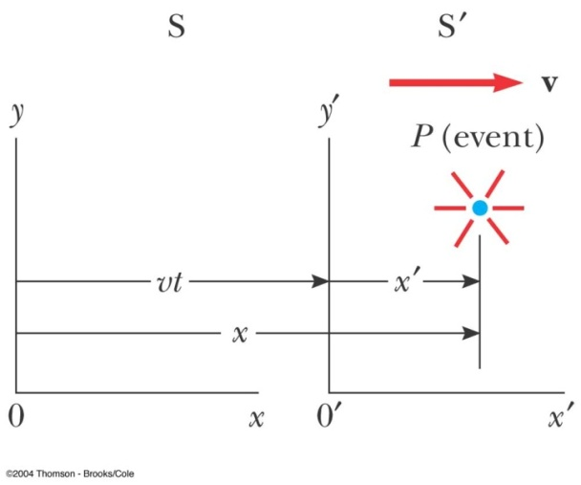

假設觀察者 $O'$ 係以定速 $v$ 相對於觀察者 $O$ 移動，座標系 $O$ 上所測量得一個事件的位置記為 $x$，時間記為 $t$，座標系 $O'$ 上所測量的位置為 $x'$，時間為 $t'$。為方便討論，假設 $t=0$ 時，兩原點 $O'$, $O$ 重合。因為 $O'$ 與 $O$ 之間的距離隨時間而線性增加： $vt$，依據經驗及直覺， $x'=x-vt$。垂直於運動方向的座標則沒有影響 $y'=y$。而日常的經驗顯示，時間與觀察者無關，因此，兩個觀察者量到的時間應該相等： $t'=t$。因此兩個觀察者所量的時間與空間座標，有如下的關係：

$x'=x-vt$， $t'=t$

這就稱為：伽利略轉換。這個術語看來很艱澀，但其實就是一個翻譯表，將兩個觀察者對同一事件的測量連繫再一起。利用這個翻譯表，所有由時空測量所導出的力學物理量的轉換都可以完成。速度與加速度就是最明顯的例子，將 $x'=x-vt,y'=y$ 對時間 $t$ 作微分，物體的速度在兩個觀察座標系中的測量值 $u_{x,y}^{'}$, $u_{x,y}$，滿足如下關係： $u_{x}^{'}=u_{x}-v$, $u_{y}^{'}=u_{y}$。這就是前述在日常經驗中，物體的速度是與觀察者的運動狀態有關，兩觀察者所量的速度的差異就是觀察者的相對速度。如果再對時間微分一次， $a_{x}^{'}=a_{x}$， $a_{y}^{'}=a_{y}$。

我們可以以剛提到的車上的自由上拋運動，來說明力學運動的相對性原則：一個平穩移動的車上的觀察者 $O'$，向上拋一物體，對他來說，物體水平速度為零： $u_{x}^{'}=0$，則地面上觀察者 $O$ 看到該物體的水平速度，就等於車的移動速度 $v$： $u_{x}=u_{x}^{'}+v=v$，而且 $a_{x}^{'}=a_{x}=0$， $a_{y}^{'}=a_{y}=-g$，因此對 $O$ 看起來是拋體運動。拋體運動的水平與垂直運動是獨立的，水平為等速運動，當拋體回到地面時，其水平的移動，與車子的水平移動完全相同（因為 $u_{x}=v$），所以車上觀察者會正好接到這個拋體。所以他會正好看到一個靜止時已經熟悉的自由垂直拋體運動，也就是沒有任何跡象讓他感覺自己在移動之中。

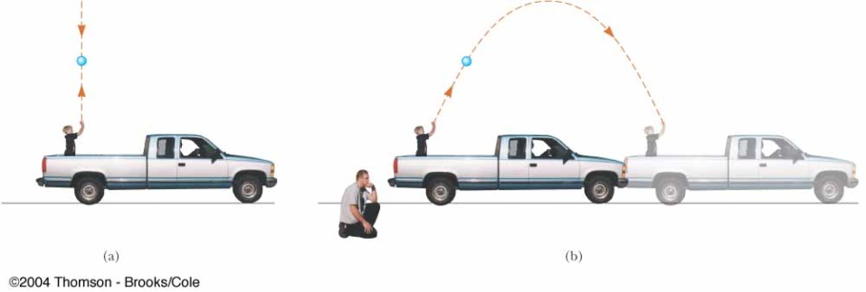 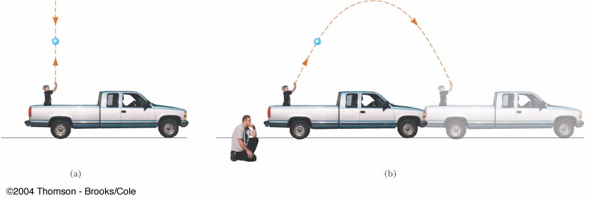

我們可以進一步驗證，動量守恆定律也是滿足相對性原則：在觀察者 $O$ 中假設動量守恆定律是對的：或是，如果以觀察者 $O'$ 上所測量的速度 $u'=u-v$ 表示，上式則寫成：

，

消去相同項，可得，所以以觀察者 $O'$ 量到的動量 $P'$ 來說，總動量還是 城市守恆的。所以兩個觀察者測到的粒子的動量值 $mu'$, $mu$ 不同，但他們所滿足的物理定律形式是一樣的。這適用於所有物理定律，因此沒有任何實驗可以分辨出觀察者的運動狀態，畢竟所有的物理定律都一樣。

愛因斯坦大膽地將原本在力學領域適用的相對性原則，推廣到電磁現象以及光。電磁現象滿足的是馬克斯威爾方程式，這組方程式預測電磁波在真空中是直線前進，而且是以一定速 $c=\frac{1}{\sqrt{μ_{0}ϵ_{0}}}$ 傳播。如果如愛因斯坦所假設，相對性原則也適用於電磁現象，光速應該與測量者的運動狀態無關，永遠是 $c$。但這樣的想法是與一般對速度的生活經驗相違背的。那到底是愛因斯坦對，還是日常經驗對呢？只有實驗可以判定誰對誰錯！Michaelson實驗，利用干涉儀測量彼此垂直的兩道光的光速的差異，但實驗結果完全測不到任何差異，證實真空中的光速無論對哪一個觀察者，都是 $c=299,792,458 m/s\sim 3×{10}^{8} m/s$。可見光現象，也就是馬克斯威爾方程式，滿足相對性原則。我們無法透過光學或電磁學實驗，來判斷觀察者是不是在等速移動之中。

這顯示光是一種很特別的東西，而我們日常生活的經驗中，所歸納出物體運動的速度與看的人的關係，只是一個近似，並不適用於光。而且這個結果有非常爆炸性的結論，這只有愛因斯坦一個人看出來。

1. 只有愛因斯坦一個人看出來，如果光速與測量者的運動狀態無關，時間的概念會需要革命性的變化。

Einstein直接以一個論證證明光速恆定原則顯示同時性是相對的：相隔一定距離的兩個事件，如果一個觀察者測量為同時發生，由另一個相對移動的的觀察者測量，就一定不同時發生（課本的37-2）。類似的邏輯可以得到：一個移動的時鐘，由靜止的觀察者測起來，走得比較慢。

由光速恆定原則可以推得時間延遲：現在考慮有一組實驗，一束光由B發出，在鏡子M反射回到B。將這個過程一直繼續，這個裝置其實就是一個時鐘，以一個個上述周期來計算時間。現在將此實驗置於一個移動中的火箭上，而由地面觀察者 $O$ 來觀察，則這個週期進行會如右圖：

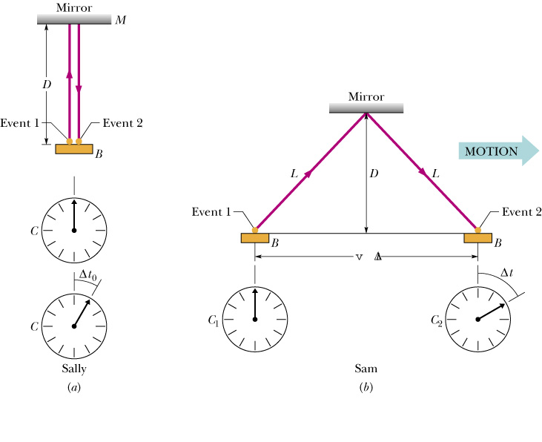

但由靜止於火箭上的觀察者系 $O'$ 觀察，儀器是靜止的，所以同樣的過程會如左圖。由左圖可知在 $O'$ 座標系，觀察光由B發射再被B接收，所測得的時間差為

$$∆t'=\frac{2D}{c}$$

注意分母本來應該是 $c'$，但光速恆定，所以： $c'=c$。在 $O$ 座標所測得的時間差則是

$$∆t=\frac{2L}{c}=\frac{2\sqrt{D^{2}+{\left(\frac{v∆t}{2}\right)}^{2}}}{c}=\frac{\sqrt{4D^{2}+v^{2}{\left(∆t\right)}^{2}}}{c}。$$

因為，顯然 $∆t>∆t'$。因此時間長短也是相對的。我們可以進一步將 $∆t$ 從上式解出：

$$∆t=\frac{1}{\sqrt{1-\frac{v^{2}}{c^{2}}}}∙\frac{2D}{c}=\frac{1}{\sqrt{1-\frac{v^{2}}{c^{2}}}}∙∆t'≡γ∆t'。$$

$$γ=\frac{1}{\sqrt{1-\frac{v^{2}}{c^{2}}}}$$

注意 $∆t$ 及 $∆t'$ 分別是兩個觀察者對同一事件，用各自的時鐘所測量的結果，而 $∆t>∆t'$，所以一個移動中的時鐘，看起來是比靜止的時鐘來得慢。這稱為時間延遲現象，因此時間並不是一個絕對的概念。因此伽利略轉換必須修正，特別是絕對時間的觀念 $t'=t$。這並不意外：如上所述，在5所介紹的伽利略轉換隱含 $u'=u-v$，但很明顯對光來說： $c'=c$。所以伽利略轉換必須修正。

1. 當然，以移動中的時鐘，看起來是比靜止的時鐘來得慢，來描述時間延遲現象並不是非常適當。如果根據相對性原則，移動的觀察者並不會覺得自己在移動當中，對他而言，地面反而在移動，他似乎可以認定地面的鐘反而要較慢。在相對論中討論時空問題，要注意說清楚具體的測量，兩個鐘誰快誰慢，只有在比較具體的測量才有意義。所以一般要說明所測量的是那兩個事件的時間差，在上述的討論中，兩個事件分別是光離開發射器，及光回到探測器。注意這兩個事件，對火箭觀察者而言，是發生在同一位置，也就是 $∆t'$ 是同一個時鐘量到的，可是對地面觀察者，因為火箭移動，這兩件事就不是發生在同一位置。所以時間延遲現象精準一點說，應該是：一個移動時鐘旁同一點上發生的一段時間，對靜止的觀察者量起來，所得的值較大。

反過來說，如果火箭觀察者，測量地面上同一時鐘走一格的時間（這就不是上文所討論的情況），也會得到大於一單位的值。

從這一個討論你就可以看出來在相對論中，對時間的測量必須同時將測量發生的位置同時標明，也就是時間與空間不再是獨立的量。

1. 如上述，伽利略變換假設時間是絕對的： $∆t=∆t'$，因此在光速恆定的事實下，必須要修正。由光速恆定原則，可以推得取代伽利略變換的羅倫茲轉換（推導比較數學，故從略），在兩個以等速*v*相對移動的座標系中，對同一事件測量到的時間與空間，其間的正確關係應該是：

$$x'=\frac{x-vt}{\sqrt{1-\frac{v^{2}}{c^{2}}}}=γ\left(∆x-v∆t\right) \\ t'=\frac{t-\frac{v}{c^{2}}x}{\sqrt{1-\frac{v^{2}}{c^{2}}}}=γ\left(∆t-\frac{v}{c^{2}}∆x\right)$$

或 $$x=\frac{x'+vt'}{\sqrt{1-\frac{v^{2}}{c^{2}}}}=γ\left(x^{'}+vt'\right)$$

$$t=\frac{t'+\frac{v}{c^{2}}x'}{\sqrt{1-\frac{v^{2}}{c^{2}}}}=γ\left(∆t^{'}+\frac{v}{c^{2}}∆x'\right)$$

第二組式子可由第一組以代數解出，也可利用觀察者 $O$ 相對於 $O'$ 是以 $-v$ 移動這個事實由第一組直接寫下來。注意當觀察者相對速度遠小於光速 $v≪c$ 時，以上的變換式就會趨近於伽利略轉換，因此伽利略轉換其實是羅倫茲轉換在低速時的近似結果，當速度不是很快時，其實伽利略轉換是成立的，只有當速度接近光速時，例如討論光的現象，我們才需要小心。

你還可以注意到當 $v>c$ 時，以上的轉換是會出現虛數，這是一個暗示物體運動的速度是不能超過光速，我們可以證明若有物體的速度超過光速，因果律就會被破壞，因此我們相信光速就是所有物體或信息傳遞的速度的極限。這是相對論很重要的一個預測。

1. 現在我們驗證一下羅倫茲轉換可不可以推得時間延遲現象，這個現象我們已從光速恆定的事實得到了證實。注意在時間延遲實驗中，光回到火箭上同一個位置，因此光的發射與接收這兩個事件的 $∆x'=0$，如此在第二組式子的第二式中 $$∆t=\frac{∆t'+\frac{v}{c^{2}}∆x'}{\sqrt{1-\frac{v^{2}}{c^{2}}}}$$

代入 $∆x'=0$，即可立刻得到對應這兩個事件的時間差：

$$∆t=\frac{∆t'}{\sqrt{1-\frac{v^{2}}{c^{2}}}}$$

因此時間延遲現象可以由羅倫茲轉換直接推得。

1. 孿生子駁論：時間延遲現象是有直接的觀測結果的，最有名的就是孿生子駁論，如果孿生子的一員以等速離開地球進行太空旅行，再以等速返回地球，移動的太空人孿生子的時鐘，對地面的孿生子來說，走得慢，因此當兩人再次見面，地面孿生子應該會比較老。

在這裡，如果由太空人孿生子的觀點來看，他的確也會認定地面是在移動，地面的時鐘較慢，但在兩人還沒有見面之前，兩個結論都沒錯，因為彼此的是測量不一樣的事件時間差。

兩人若要再回到同一空間位置，太空人就得轉向回頭，這一瞬間他就發覺自己並不是靜止的，因為只以等速移動的觀察者會以為自己是靜止的，如此他以為移動的地球上的時鐘會較慢的認定就不正確了。而地球上的孿生子沒有改變運動狀態，所以他認定火箭上時鐘因移動而變慢，依舊是正確的。兩人見面時，太空船孿生子經歷的時間根據火箭時鐘測量： $∆t'$，就小於地面孿生子經歷的時間根據地面時鐘測量： $∆t$。地面孿生子應該會比較老。

這個推論有許多細節可以討論，但是正確的，1977年也得到實驗證實。

1. *可能還有同學不放棄，想在兩人未見面前就比較彼此的時鐘。這是可以作到的，畢竟羅倫茲變換已經可以讓我們得出同一事件的兩組時間空間測量 $\left(x,t\right)↔\left(x',t'\right)$，原則上我們是可以在宇宙任何位置與時間，測量以上兩組值。 $x$ 比較直接，就是用靜止的尺量；測量 $t$ 比較麻煩，但原則上，我們可以在宇宙各處安裝相對於地球靜止的時鐘，而且調校到與地球時鐘同步，由這些時鐘測得的時間就是 $t$。因為這些時鐘對地面說是同步的，如果把 $t$ 設為垂直軸， $x$ 設為水平軸，把這一系列時鐘的同時的點收集起來（稱為等 $t$ 時線），自然就是水平線：

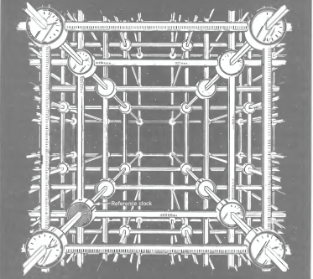 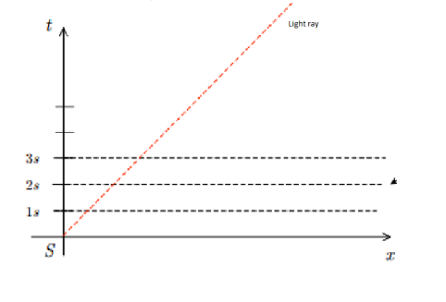

那對於火箭觀察者呢？火箭觀察者會覺得自己是靜止，地球以反向等速移動。仿照地面觀察者，他也可以想像宇宙中布滿了”靜止” 的時鐘，而且在火箭坐標系調校到與火箭上時鐘同步，如此這些時鐘所讀出的數據就是 $t'$。只是如果從地球上看，這些時鐘是被火箭帶領著以相同速度飛行，如下圖。根據羅倫茲變換：

$$t'=\frac{t-\frac{v}{c^{2}}x}{\sqrt{1-\frac{v^{2}}{c^{2}}}}$$

如果把這一系列移動時鐘的同一時間 $t'$ 的點收集起來（稱為等 $t'$ 時線），這些線對應的 $\left(t,x\right)$ 在 $\left(t,x\right)$ 平面上就會是斜的直線： $t-\frac{v}{c^{2}}x=常數$（見下圖右中的虛線）。也就是這些移動時鐘對地面根本不同步，但對火箭是 $t'$ 同步的。因此時間的同步與否是相對的，這又是相對論重要的一個異於直覺的結果。

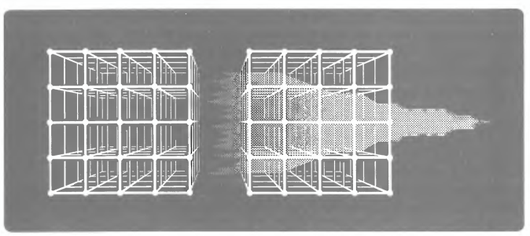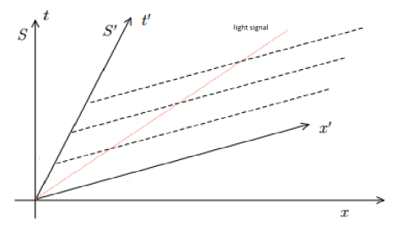

有了這些工具，我們就可以來比較孿生子各自所經過的旅程，並彼此比較。首先對地面孿生子，可以以這一系列的地面時鐘來測量當火箭飛過他們時的時間 $t$，這在 $\left(t,x\right)$ 平面上很容易表示：注意等 $t$ 時線是水平線，因此 $t$ 就是各個點的垂直座標值。例如以下圖中火箭折返時，測得的地面時間 $t=5$，但火箭上時鐘得到的 $t'=3$。這個討論其實就是7的裝置的擴大版，結論也就是一樣，火箭時鐘的數據會小於這一系列的時鐘的數據（走得較慢）。

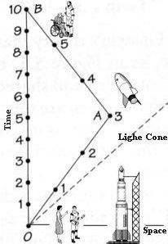

如果現在倒過來考慮火箭觀點，火箭觀察者覺得自己是靜止的，但會看到地球一個一個飛越火箭時鐘，此時，就可以火箭時鐘來測量一系列 $t'$。如果把這些測量放在 $\left(t,x\right)$ 平面上看，因等 $t'$ 時線在 $\left(t,x\right)$ 平面上是斜的直線（下圖中藍線），所以這些測量，就是下圖中一系列藍線與垂直軸的交點（$\left(t,x\right)$ 平面上地球的位置不變）。從圖上點的縱座標直接就可以讀出 $t$，而由這些點所在的等 $t'$ 時線與火箭軌跡交點的 $t'$，就可以讀出 $t'$。

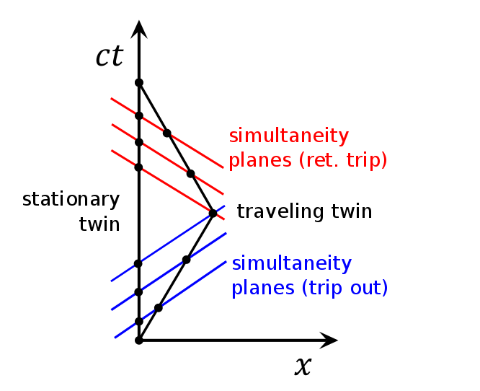

現在以火箭觀點來看，這些點的 $t$ 值（地球(移動)上時鐘的讀數），就會小於對應的 $t'$（火箭時鐘(靜止)的讀數），如同相對性原理所要求的。

上述兩個結論似乎剛好相反，但在火箭折反時妙事發生了，火箭折反後，火箭以反方向移動，所以測量火箭時間的時鐘系列，就必須更換全新一批。跟著火箭以相同返航速度往地球前進，新等 $t'$ 時線現在是斜向下的直線（上圖中紅線）。返航全程，地球(移動)上時鐘的讀數，也還是小於火箭時鐘(靜止)的讀數。但如圖所示，兩批時鐘的讀數在中間有一個落差，如果把這一段時間計算出來加進去，火箭時鐘的總數據還是會小於地面時鐘的總數據。這就與上面的地面的觀點所得結論完全一致。

可見因為火箭的折返，果然以地面為靜止，移動的火箭時鐘較慢的說法維持正確。將地面視為移動，而說地面時鐘較慢的說法就不正確。

1. 現在以羅倫茲轉換可以推得新的速度相加公式：

$$u^{'}=\frac{∆x'}{∆t'}=\frac{∆x-v∆t}{∆t-\frac{v}{c^{2}}∆x}=\frac{\frac{∆x}{∆t}-v}{1-\frac{v}{c^{2}}\frac{∆x}{∆t}}=\frac{u-v}{1-\frac{uv}{c^{2}}}$$

若此物為光，，很容易可以得到。所以光在任一座標系中測得的速度都是一樣的。可是當物體的速度遠小於光速 $u≪c時$， $1-\frac{uv}{c^{2}}\sim 1$， $u'=u-v$，於是我們就得到日常生活所習慣的結果。

1. 長度縮短現象：考慮一支尺，在靜止時長度為*L*，當這支尺以等速*v*在*+x*方向移動，在靜止的*O*座標系中測量其長度。測量的行動必須在”同時”測量尺的兩端距離，將的條件代入第10點中第一組的第一式，可以得到。而在尺的座標系*O′*，尺是靜止的：。因此，因此所測得長度小於靜止長度。
2. 羅倫茲轉換式顯示時間與空間的分別只是相對的、表面的而不是絕對的，這與一個三度空間向量的分量在座標軸旋轉前後的關係有些神似：。在座標軸旋轉前後向量的長度是不變的，所以。

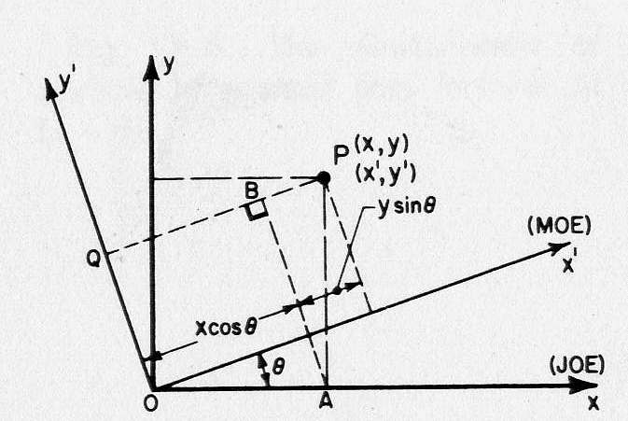

而且對於羅倫茲轉換，如果把時間平方減去空間座標的平方，所得結果竟與座標系的選取無關，也就在羅倫茲轉換下是不變的：，這與向量的長度在座標軸旋轉前後不變也非常神似：。四維時空（加上了*y*、*z*）與三度空間向量的分量（加上*z*）盡管不完全相同，卻在屬性上類似，因此我們可以將時空組合成包含四個分量的數學量，稱為四維向量，簡稱4-vector。4-vector的羅倫茲變換就相當於三維向量的座標軸的旋轉，而時間只是此四向量的一個分量，一般稱*ct*為第0分量，*x*、*y*、*z*分別為第1,2,3分量。

1. 不變量非常重要，所以給它一個新符號 。

當我們用時空描述一個粒子的運動過程，特別是它所經歷一個小位移：，這個不變量正好是隨粒子一起運動的座標系所測得的時間差，因此給它一個新名字Proper Time。從上式Proper Time的小變化與任一座標系所測得時間的小變化有如下簡單的關係：，其中*u*是在這個座標系所測得的粒子速度。

1. 牛頓的動量守恆定律在羅倫茲變換下不是不變的，這可以從動量的轉換關係，略看得出：。與的關係如此複雜，如果，幾乎可確定。因此動量的定義必須改變。
2. 在力學之中，一個物理定律（例如牛頓的第二定律）左方如果是三維向量（），右方也必須是三維向量（）。如此在座標軸做了旋轉後，新向量分量是舊向量分量的係數組合（例如），而且任何向量的組合方式一樣（，）。

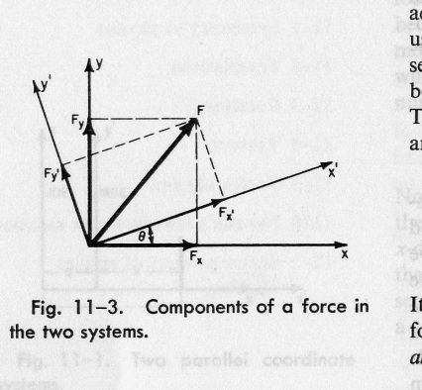

因此若左右式在舊座標（以舊分量表示）相等，在新座標系（以新分量表示）也就自然跟著相等了（例如）。我們說該定律的形式在座標軸旋轉的變化下是不變的。

如果把這個思考運用於相對論中，而且注意到羅倫茲轉換與座標軸轉換非常類似，那麼如果我們大膽的類比，重新定義動量為一個4-vector，那麼就可以保持動量守恆定律在羅倫茲變換下不變。那為了使這個新定義與舊定義之間能無縫接軌，我們進一步要求，在速度較小時，新定義必須接近牛頓的定義。這並不難，注意舊定義，而不變量，所以如果用proper time取代時間，，也就是定義。

如此定義有兩個好處：1. 此新動量為時空4-vector對不變量微分，因此本身成為一4-vector。因為新定義的動量與時空都是4-vector，變換方式正如時空一般，例如。如果羅倫茲變換前後，動量的關係如此簡單，那麼如果在*O*座標系中及是守恆的，那麼在*O’*座標系中自然也守恆：。2. 因為，所以。其後三個分量在速度小時會趨近牛頓的動量（例如）。這正是理想的定義。因此我們定義相對論中的動量。依此新定義寫下的動量守恆定律，在羅倫茲轉換下是不變的。

1. 在我們的設計之中，動量的第零個分量也必須守恆，才能保證整個動量守恆定律符合相對性原則。但這個量有什麼物理意義呢？根據定義，我們可以觀察它在低速時的近似來決定其意義，當，，第一項是常數，第二項正是動能除以c，因此很自然地可以猜到，原來的守恆定律就是能量守恆。所以新的動量定義同時包含了能量與三維動量，兩者的分別只是表面的。
2. 請注意當，，因此將物體推動接近光速，所需能量將越來越大，以至最後會發散，所以永遠無法將一有質量的物體推到光速。

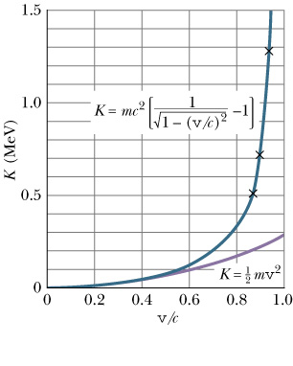

1. 當物體靜止時，，質量本身是對應一個巨大的能量，這個想法引發了質能等價互換的可能，如果一個物理過程前後質量和有變化，則必將伴隨巨大能量的釋放與吸收。這個可能性一般都太過微小，只有在原子核的反應，才得到可見而有用的實現，就是原子能的概念。